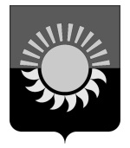

РОССИЙСКАЯ ФЕДЕРАЦИЯ
Кемеровская область - Кузбасс
Муниципальное образование – Осинниковский городской округ
Администрация Осинниковского городского округа

ПОСТАНОВЛЕНИЕ

18.05.2022 № 532-п

Об установлении публичного сервитута

В соответствии с п.2, п.п.1 п.4 ст.23 Земельного кодекса Российской Федерации от 25.10.2001 № 136-ФЗ, Федерального закона от 06.10.2003г. № 131-ФЗ «Об общих принципах организации местного самоуправления в Российской Федерации», Устава Осинниковского городского округа Кемеровской области – Кузбасса:
1. Установить публичный сервитут на право прохода и проезда к нежилым зданиям неопределенного круга лиц через земельный участок, расположенный по адресу: г. Осинники, ул. Чайковского, 1а, кадастровый квартал 42:31:0107055, категория земель: земли населенных пунктов.
2. Утвердить границы публичного сервитута, согласно схеме расположения границ публичного сервитута (Приложение № 1 к настоящему постановлению).
3. Установить срок действия публичного сервитута: неограниченный.
4. Муниципальному казенному учреждению «Комитет по управлению муниципальным имуществом» Осинниковского городского округа, в установленном законом порядке:
4.1. Опубликовать настоящее постановление в общественно – политической газете «Время и жизнь» и на официальном сайте администрации Осинниковского городского округа (www.osinniki.org);
4.2. Направить копию настоящего постановления в Управление Росреестра по Кемеровской области на осуществление государственной регистрации прав, ведение Единого государственного реестра недвижимости и предоставление сведений, содержащихся в Едином государственном реестре недвижимости.
5. Постановление вступает в силу с момента его официального опубликования.
6. Контроль за исполнением настоящего постановления возложить на Руководителя муниципального казенного учреждения «Комитет по управлению муниципальным имуществом» Осинниковского городского округа – Л.И. Мальцеву.

И.о. Главы Осинниковского

городского округа В.В. Кауров

С постановлением ознакомлена,
с возложением обязанностей согласна Л.И. Мальцева

Г.А. Малышенко, 4-35-13
Приложение № 1
к Постановлению администрации
Осинниковского городского округа
от 18.05.2022 № 532-п

Схема расположения границ публичного сервитута
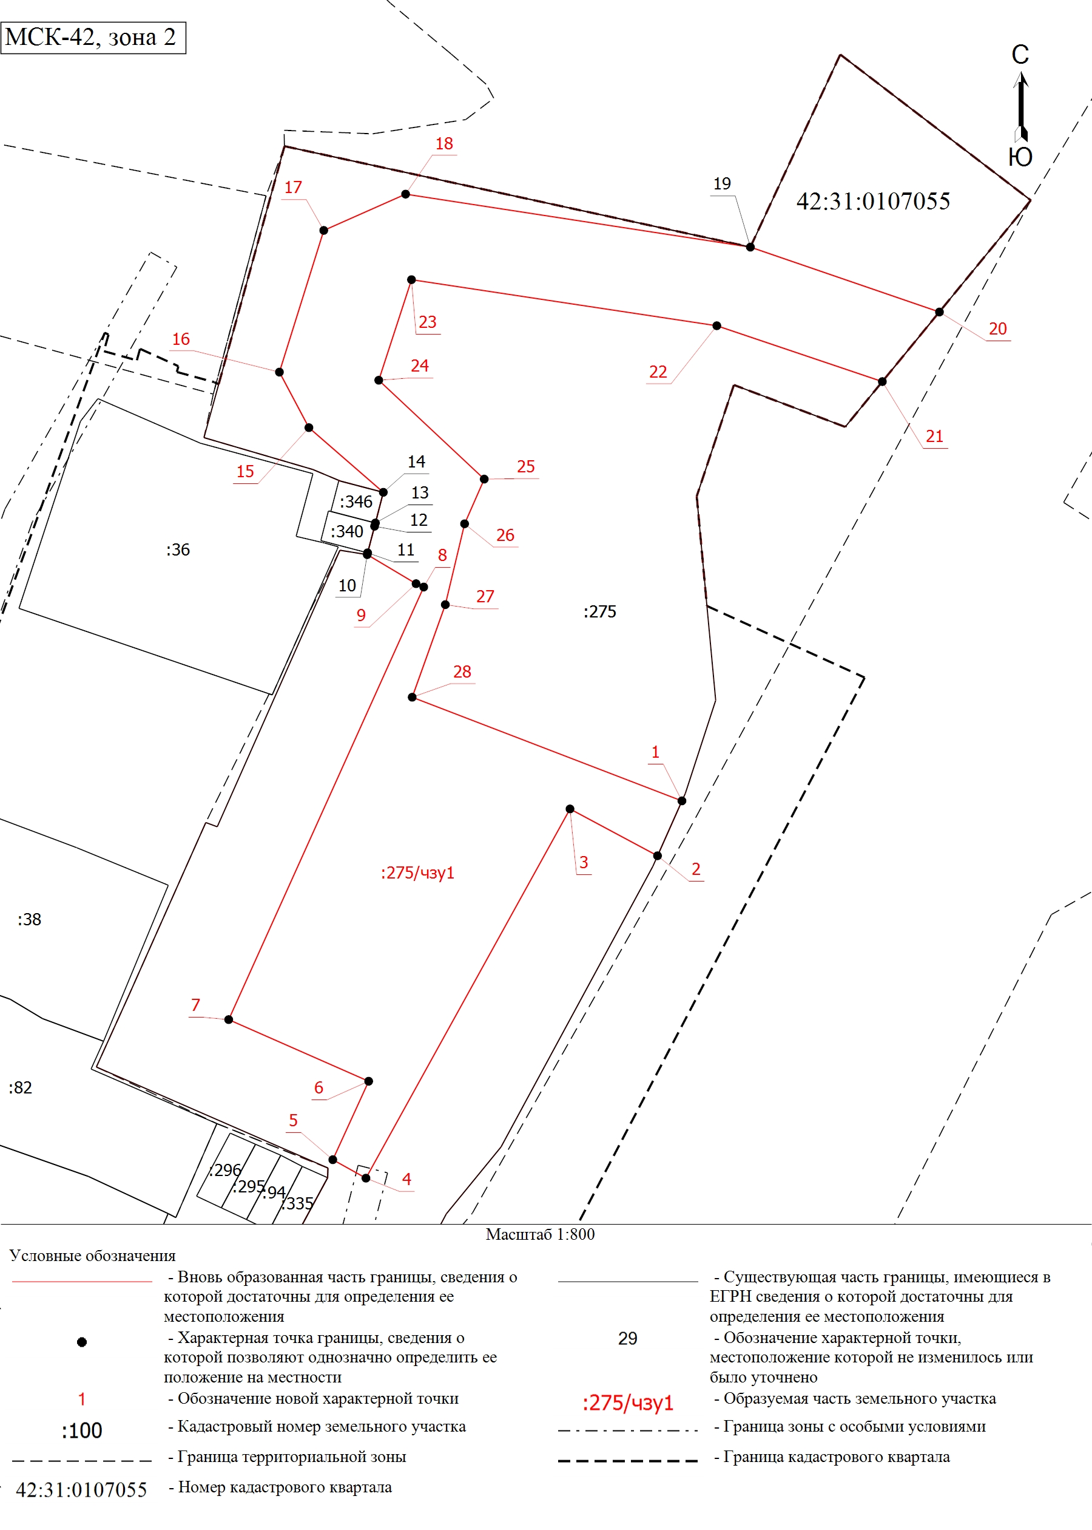
Условный номер земельного участка 42:31:0107055:275/чзу1
Адрес: Кемеровская область, г. Осинники, ул. Чайковского, д. 1а
Площадь земельного участка 2979 м²
Система координат МСК – 42 (зона 2)
Обозначение характерных точек границ | Координаты, м
Обозначение характерных точек границ | X | Y
1 | 2 | 3
1 | 428448.26 | 2224655.79
2 | 428441.03 | 2224652.57
3 | 428447.20 | 2224641.03
4 | 428398.55 | 2224614.12
5 | 428400.98 | 2224609.75
6 | 428411.32 | 2224614.48
7 | 428419.44 | 2224596.02
8 | 428476.44 | 2224621.74
9 | 428476.88 | 2224620.73
10 | 428480.71 | 2224614.29
11 | 428480.95 | 2224614.34
12 | 428484.45 | 2224615.26
13 | 428484.88 | 2224615.37
14 | 428488.92 | 2224616.41
15 | 428497.44 | 2224606.60
16 | 428504.76 | 2224602.71
17 | 428523.43 | 2224608.56
18 | 428528.21 | 2224619.35
19 | 428521.23 | 2224664.82
20 | 428512.68 | 2224689.75
21 | 428503.51 | 2224682.22
22 | 428510.87 | 2224660.39
23 | 428516.94 | 2224620.13
24 | 428503.69 | 2224615.81
25 | 428490.66 | 2224629.72
26 | 428484.77 | 2224627.13
27 | 428474.12 | 2224624.59
28 | 428461.92 | 2224620.22
1 | 428448.26 | 2224655.79

Заместитель Главы городского округа –
Руководитель аппарата Л.А. Скрябина

